华润电力唐河县20MW分散式风电项目控制性详细
规划批前公示
- 位置
华润电力唐河20MW分散式风电项目场址位于南阳市唐河县上屯镇，距唐河县城区25km，西北距离官庄工区11km。该项目涉及马屯村、杨岗村、叟刘村与长秋村。场址区属于平原地貌，海拔高程89-95m。场址中心点为北纬32°27′45″，东经112°36′48″，东西长约3公里，南北跨度2公里。
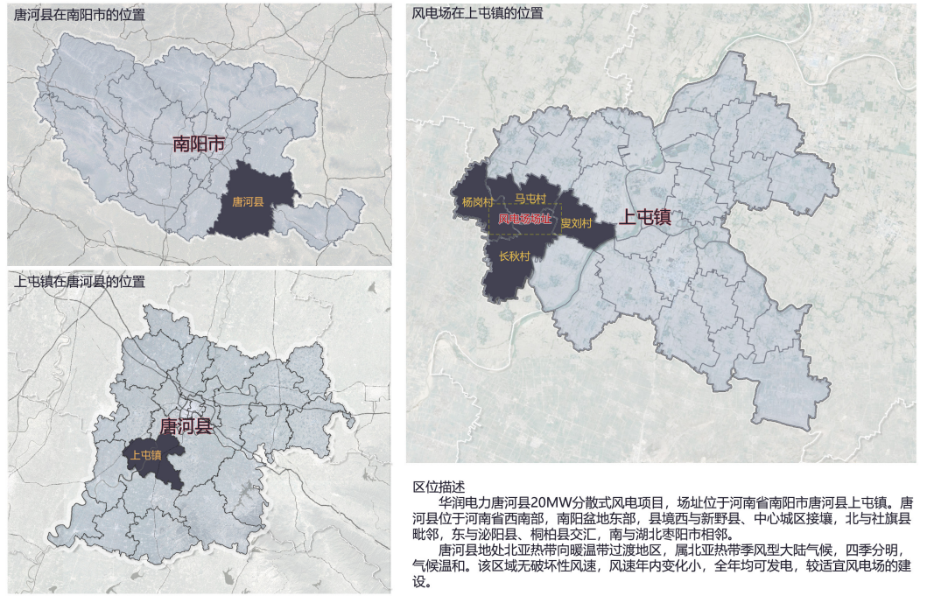
- 用地现状
根据第三次国土调查，现状用地全部为旱地与林地。
- 用地规划
规划用地共4226.94平方米，其中一处开关站占地2006.1平方米，6处风机占地2070.54平方米，6处箱式变压器占地150.3平方米。对划分的地块进行土地使用性质控制，规划全部地块用地性质为区域公用设施用地（H3）。
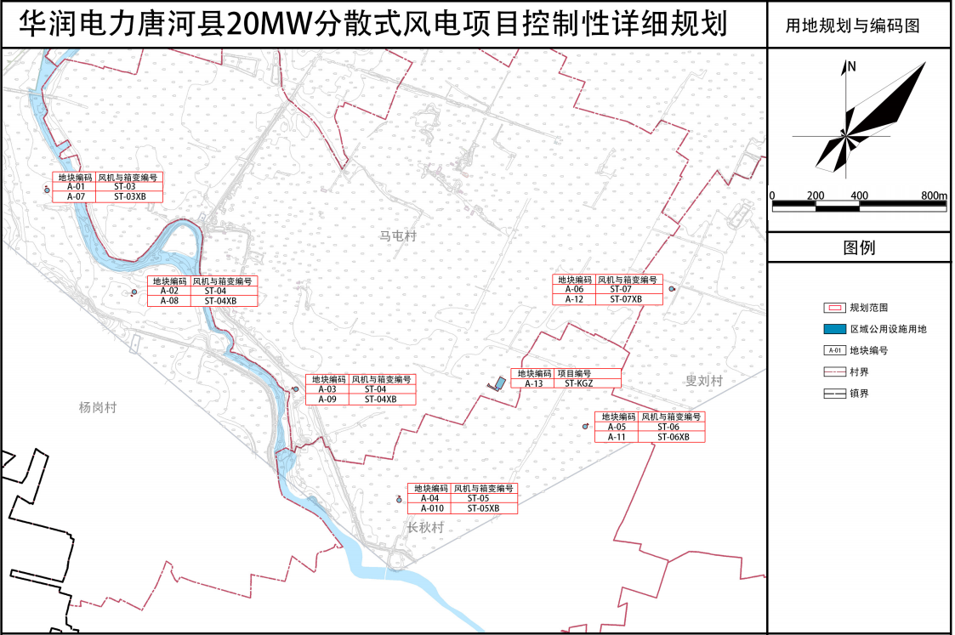
- 地块划分
本规划只对规划范围内13块拟征收的用地进行规划控制。地块编号按照自西向东的风机点布局进行编号，编号格式为“A-地块编号”，依次对风机点、箱式变压器与开关站进行编号。
- 开发强度控制
对规划A-01至A-06地块控制建（构）筑物高度小于230米，控制A-07至A-12地块建（构）筑物高度小于10米。
控制A-13地块容积率小于0.3,；建筑密度小于30%；建（构）筑物高度小于30米；建筑容量小于600平方米。

- 规划图则
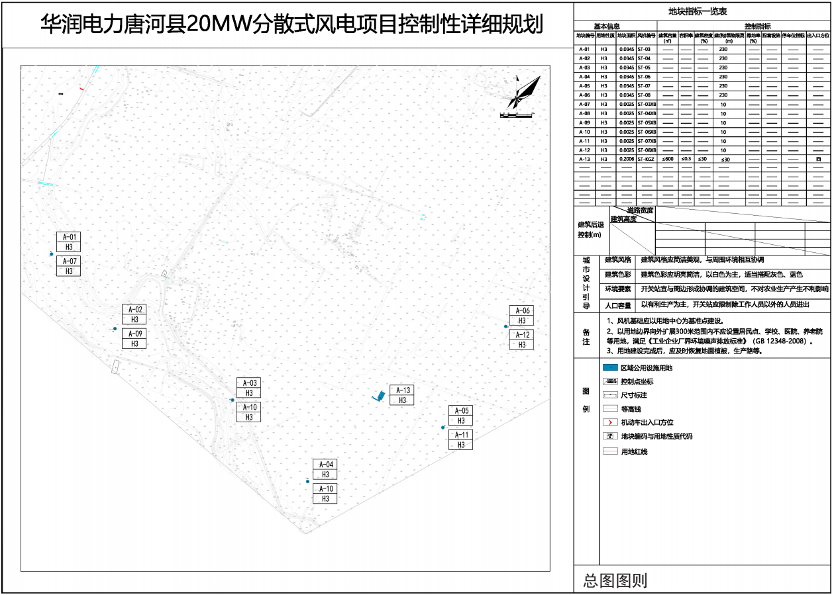
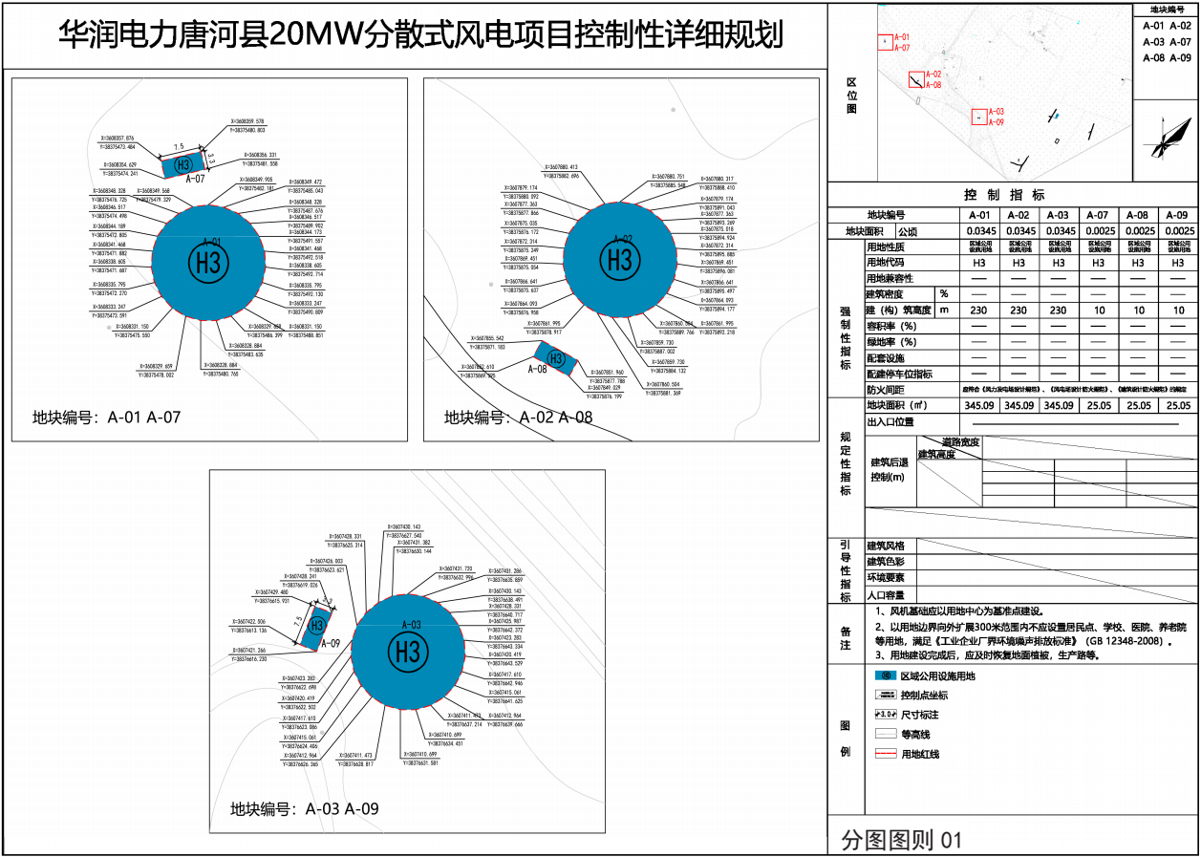
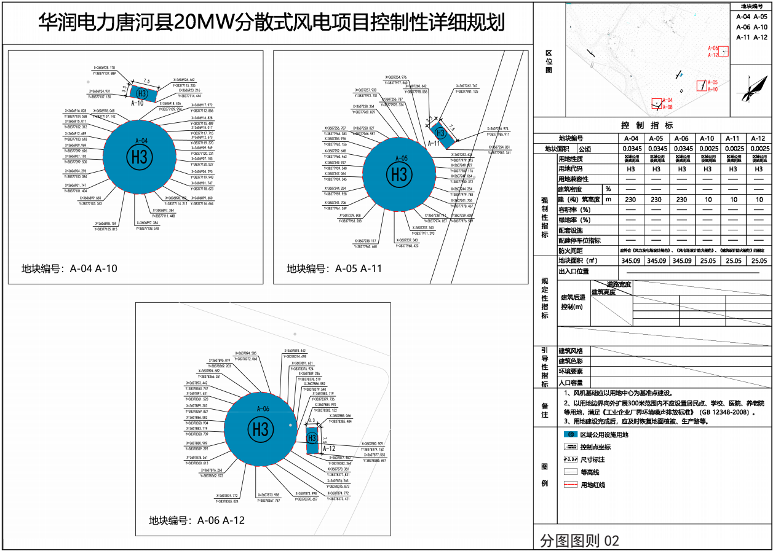
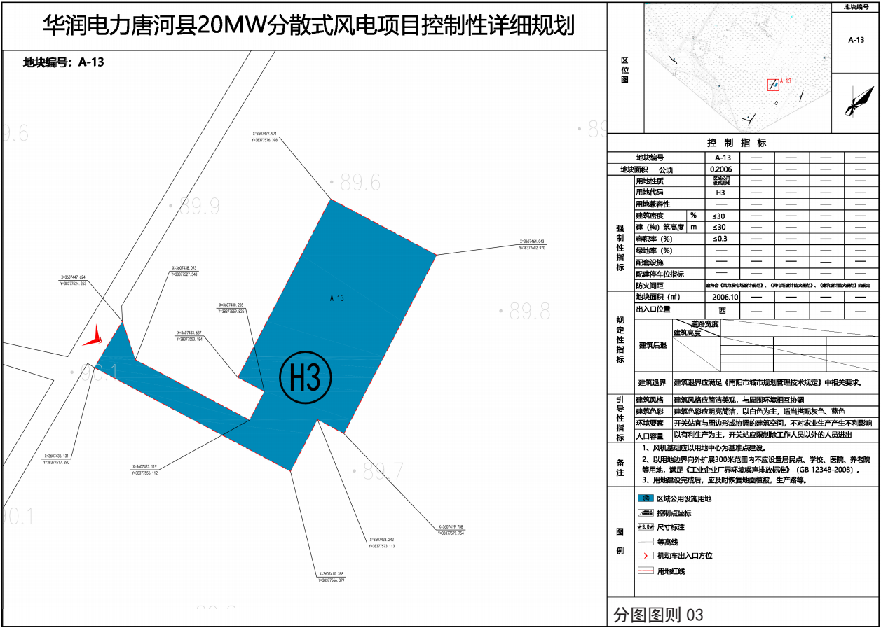

- 公示地点
唐河县上屯镇人民政府。
- 公示时间
2023年1月13日至2023年2月12日。
- 公示意见和反馈途径地址
公众可通过电子邮件、信函等方式提出书面意见，并提供详细联系方式。
电子邮箱：thxghj@126.com
通讯地址：唐河县自然资源局（凤山路与杭州路交叉口西北角）
邮 编：473400
联系电话：0377-68967566

唐河县自然资源局
2023年1月13日

